**Lab – 7**

**Subject: NIS**

**Aim:** Implement Addition of two Points with respect to Elliptical Curve Cryptography (For all 3 cases). Using Addition function, find scalar multiplication i.e. multiplication of a Point by scalar (Note: O(log(n)) additions only). Using both (1) and (2), Do Key Generation for ECC Elgamal . Using Keys Encrypt the Point(On the Curve) and Decrypt the Cipher points. Show that the implementation works Correctly.

**Program: -**

import java.util.*;

import java.lang.*;

class Point{

    long x = 0;

    long y = 0;

    public Point(){}

    public Point(long a,long b){

        this.x=a;

        this.y=b;

    }

    public long getX(){

        return x;

    }

    public long getY(){

        return y;

    }

    @Override

    public boolean equals(Object obj){

        //check for the object value wheter it is equal or not

        return obj != null && this.getX() == ((Point)obj).getX() && this.getY() == ((Point)obj).getY() ? true : false;

    }

}

public class ECC

{

    public static boolean isPerfactSquare(long n){

        double sqrt = Math.sqrt((double)n);

        return (sqrt - Math.floor(sqrt)==0);

    }

    public static long pow(long a,long b){

        if(b == 0){

            return 1;

        }

        else{

            return a * pow(a,--b);

        }

    }

    public static long isCongruant(long a , long n){

        if((a+1) % n == 0){

            return -1;

        }

        else

        {

            return 1;

        }

    }

    public static long positiveInvers(long inverse,long n){

         while(inverse < 0){

            inverse = inverse + n;

         }

        return inverse;

    }

    public static void elipticalCurve(long a,long b,long p)

    {

        long x = 0;

        long w = 0;

        while(x<p){

            w = (pow(x,3) + a*x + b) % p;

            long temp = pow(w,((p-1)/2)) % p;

            if(isCongruant(temp,p) == -1){

                System.out.println("No Solution For : " + x);

                x++;

                continue;

            }

            if(isCongruant(temp,p) == 1){

                while(!isPerfactSquare(w)){

                    if((p*p) <= w){

                        break;

                    }

                    w =w + p;

                }

                w = (long)Math.sqrt(w);

                long pointA = ~(w-1);

                pointA = positiveInvers(pointA,p);

                System.out.println("( " + x +" , " + pointA +") \n( " + x +" , " + w +")");

            }

            x++;

        }

    }

    public static long extendedEuclidian(long a,long n){

        long[] arr = new long[2];

        long r1=n,r2=a,r,t,t1=0,t2=1,gcd,inverse,q;

        // EUA does not find the invers of the nagative r2

        // f so i make change in condition instand of while(r2 > 0) i had write !=

        while(r2 != 0){

            q=r1/r2;

            r=r1-q*r2;

            r1=r2;

            r2=r;

            t=t1-q*t2;

            t1=t2;

            t2=t;

        }

        inverse=t1;

        if(inverse < 0){

            inverse = positiveInvers(inverse,n);

        }

        return inverse;

    }

    public static Point pointOperation(Point P ,Point Q,long prime,long a){

        // this function carries both the operations addition and multiplication

        Point R = new Point();

        long lemda = 0;

        if(P.equals(Q)){ //true bloxk is for 2 case

            lemda = ((3 * pow(P.x,2) + a) * extendedEuclidian((2*P.y),prime)) % prime;

            R.x = (pow(lemda,2) - (2*P.x)) % prime;

        }

        else{           // false/else block is 1 case

            long eq1 = (Q.y - P.y);

            long eq2 = (Q.x - P.x);

            if(eq1 < 0 && eq2 < 0)

            {

                eq1 = Math.abs(eq1);

                eq2 = Math.abs(eq2);

            }

            lemda = (eq1 * extendedEuclidian(eq2,prime)) % prime;

            R.x = (pow(lemda,2) - P.x - Q.x) % prime;

        }

        R.x = R.x < 0 ? positiveInvers(R.x,prime) : R.x;

        // R.y (y3) part remain same in both the method

        R.y = (lemda*(P.x - R.x) - P.y) % prime;

        R.y = R.y < 0 ? positiveInvers(R.y,prime) : R.y;

        return R;

    }

    public static boolean isPowerOfTwo(long a){

        //for example 4 -> 100 & 011 = 0 means 4 is somepower of 2

        return ((a != 0) && ((a & (a-1))==0));

    }

    public static Point keyGeneration(Point P,long d,long p,long a){

        Point temp = P;

        if(isPowerOfTwo(d))

        {

            //its better to go with this way if d is power of 2

            while(d > 1){

                d=d/2;

                P =pointOperation(P,P,p,a);

            }

        }

        else

        {

            if(d >= 2){

                //first is find 2P and then remain P addition will calculated with for loop part

                d=d-2;

                P =pointOperation(P,P,p,a);

            }

            for(int i=0;i<d;i++){

                P = pointOperation(P,temp,p,a);

            }

        }

        return P;

    }

    public static Point pointsAddition(Point P , Point Q,long prime){

        //point addition

        Point R = new Point();

        long eq1 = (Q.y - P.y);

        long eq2 = (Q.x - P.x);

        if(eq1 < 0 && eq2 < 0)

        {

            eq1 = Math.abs(eq1);

            eq2 = Math.abs(eq2);

        }

        if(eq1 >= 0 && eq2 == -1){

            //when numrater is possitive and denominator is -1 then inverse of -1 will be 1 in EUA so numrater remains possitive that should not happen

            // to convert numrater to nagetive we multiply it with -2 and add with itself

            eq1 = (eq1 * -2) + eq1;

        }

        long lemda = (eq1 * extendedEuclidian(eq2,prime)) % prime;

        R.x = (pow(lemda,2) - P.x - Q.x) % prime;

        R.x = R.x < 0 ? positiveInvers(R.x,prime) : R.x;

        R.y = (lemda*(P.x - R.x) - P.y) % prime;

        R.y = R.y < 0 ? positiveInvers(R.y,prime) : R.y;

        return R;

    }

    public static Point[] eccEncryption(Point M,Point e1,Point e2,long prime,long a){

        System.out.println("\nEncryption :");

        long r = (int)Math.random() % prime;

        Point[] c = new Point[2];

        c[0]= keyGeneration(e1,r,prime,a);

        Point e1_r = keyGeneration(e2,r,prime,a);

        c[1] = pointsAddition(M,e1_r,prime);

        System.out.println("c1 : x is : " + c[0].x + " y is :" + c[0].y);

        System.out.println("c2 : x is : " + c[1].x + " y is :" + c[1].y);

        return c;

    }

    public static void eccDesryption(Point[] c, long d,long prime,long a){

        System.out.println("Decryption :");

        // M = c2 - (d * c1)

        // d * c1

        Point d_c1 = keyGeneration(c[0],d,prime,a);

        // for subtraction operation we are giving negative sign to Y corrdinate

        d_c1.y = (d_c1.y * -2) + d_c1.y;

        Point M = pointsAddition(c[1],d_c1,prime);

        System.out.println("M : x is : " + M.x + " y is :" + M.y);

    }

    public static void main(String[] args) {

        long p = 67;

        Point P = new Point(2,22);

        int i=0;

        long a=2,b=3;

        /*

        while(true){

            if(((int)Math.pow(i,3)*4 + 27*(int)Math.pow(i,2))!=0){

                a=i;

                b=i;

                break;

            }i++;

        }

       */

        long d=4;

        //assune P == e1

        elipticalCurve(a,b,p);

        Point e2 = keyGeneration(P,d,p,a);

        Point M = new Point(24,26);

        System.out.println("\ne1 is : (" + P.x + "," + P.y + ")");

        System.out.println("e2 is : (" + e2.x + "," + e2.y + ") \n d is : " + d);

        System.out.println("Message is : " + "("+M.x+","+M.y+")");

        Point[] c = eccEncryption(M,P,e2,p,a);

        eccDesryption(c,d,p,a);

    }

}

**Output: -**

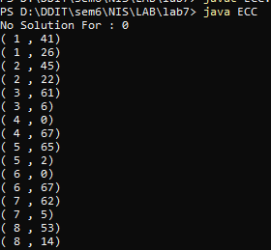

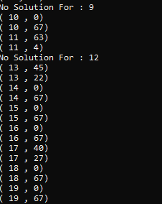

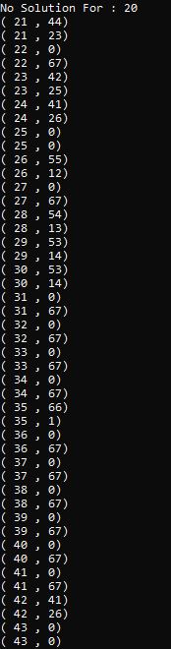

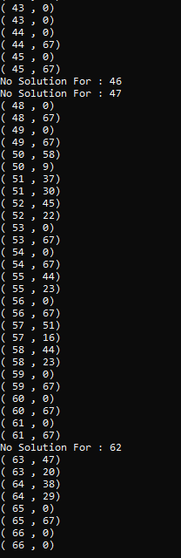

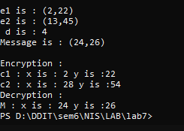

* Same as above(copied from console)

PS D:\DDIT\sem6\NIS\LAB\lab7> javac ECC.java

PS D:\DDIT\sem6\NIS\LAB\lab7> java ECC

No Solution For : 0

( 1 , 41)

( 1 , 26)

( 2 , 45)

( 2 , 22)

( 3 , 61)

( 3 , 6)

( 4 , 0)

( 4 , 67)

( 5 , 65)

( 5 , 2)

( 6 , 0)

( 6 , 67)

( 7 , 62)

( 7 , 5)

( 8 , 53)

( 8 , 14)

No Solution For : 9

( 10 , 0)

( 10 , 67)

( 11 , 63)

( 11 , 4)

No Solution For : 12

( 13 , 45)

( 13 , 22)

( 14 , 0)

( 14 , 67)

( 15 , 0)

( 15 , 67)

( 16 , 0)

( 16 , 67)

( 17 , 40)

( 17 , 27)

( 18 , 0)

( 18 , 67)

( 19 , 0)

( 19 , 67)

No Solution For : 20

( 21 , 44)

( 21 , 23)

( 22 , 0)

( 22 , 67)

( 23 , 42)

( 23 , 25)

( 24 , 41)

( 24 , 26)

( 25 , 0)

( 25 , 0)

( 26 , 55)

( 26 , 12)

( 27 , 0)

( 27 , 67)

( 28 , 54)

( 28 , 13)

( 29 , 53)

( 29 , 14)

( 30 , 53)

( 30 , 14)

( 31 , 0)

( 31 , 67)

( 32 , 0)

( 32 , 67)

( 33 , 0)

( 33 , 67)

( 34 , 0)

( 34 , 67)

( 35 , 66)

( 35 , 1)

( 36 , 0)

( 36 , 67)

( 37 , 0)

( 37 , 67)

( 38 , 0)

( 38 , 67)

( 39 , 0)

( 39 , 67)

( 40 , 0)

( 40 , 67)

( 41 , 0)

( 41 , 67)

( 42 , 41)

( 42 , 26)

( 43 , 0)

( 43 , 0)

( 44 , 0)

( 44 , 67)

( 45 , 0)

( 45 , 67)

No Solution For : 46

No Solution For : 47

( 48 , 0)

( 48 , 67)

( 49 , 0)

( 49 , 67)

( 50 , 58)

( 50 , 9)

( 51 , 37)

( 51 , 30)

( 52 , 45)

( 52 , 22)

( 53 , 0)

( 53 , 67)

( 54 , 0)

( 54 , 67)

( 55 , 44)

( 55 , 23)

( 56 , 0)

( 56 , 67)

( 57 , 51)

( 57 , 16)

( 58 , 44)

( 58 , 23)

( 59 , 0)

( 59 , 67)

( 60 , 0)

( 60 , 67)

( 61 , 0)

( 61 , 67)

No Solution For : 62

( 63 , 47)

( 63 , 20)

( 64 , 38)

( 64 , 29)

( 65 , 0)

( 65 , 67)

( 66 , 0)

( 66 , 0)

e1 is : (2,22)

e2 is : (13,45)

d is : 4

Message is : (24,26)

Encryption :

c1 : x is : 2 y is :22

c2 : x is : 28 y is :54

Decryption :

M : x is : 24 y is :26

PS D:\DDIT\sem6\NIS\LAB\lab7>